Суммативное оценивание за раздел «Социальная география»
Раздел А
Задания по суммативному оцениванию за раздел/сквозную тему
Физическая география «социальная география»

Тема | Языковые семьи и группы народов мира  Религиозный состав населения мира
Цель обучения  Критерий оценивания | 7.4.1.1 Объясняет этнолингвистическую классификацию народов мира  7.4.1.2 Определяет религиозный состав населения мира и распространение религий  Обучающийся  - Объясняет этнолингвистическую классификацию народов мира  - Определяет религиозный состав населения и распространение религий мира
Уровень мыслительных навыков | Навыки высокого порядка
Время выполнения | 20 минут
Задания

- Заполните таблицу «Этнолингвистическая классификация народов мира»

Семья | индоевропейская
Группа |  |  | китайская
Народы |  | казахи

- Установите соответствие
Направления христианства Регионы распространения

1. Католицизм A) страны Южной Европы, страны
Восточной Европы и Латинской Америки

2. Протестантизм B) страны Южной Европы, Северной и
Латинской Америки, Азии (Филиппины)

3. Православие C) страны Западной и Северной Европы,
Северной Америки, Австралия

D) страны Восточной Европы: Россия,
Беларусь, Болгария, Сербия, Украина

- Используя карту, объясните принцип классификации языковых семей
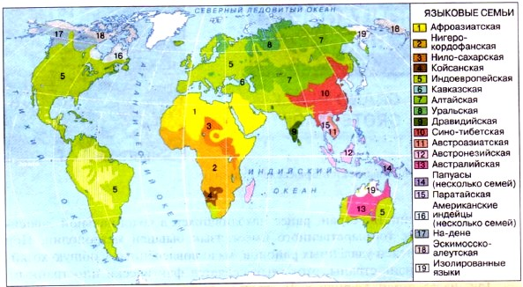
http//tepka.ru /
____________________________________________________________________________________________________________________________________
__________________________________________________________________
__________________________________________________________________
__________________________________________________________________

Критерий оценивания | № задания | Дескриптор | Балл
 |  | Обучающийся
Составляет этнолингвистическую классификацию народов мира. | 1 | Определяет группу индоевропейской семьи | 1
 |  | Определяет народы индоевропейской семьи | 1
 |  | Определяет семью народа казахи | 1
 |  | Определяет группу народа казахи | 1
 |  | Определяет семью китайской группы | 1
 |  | Определяет народы китайской группы | 1
 | 2 | Устанавливает первое соответствие между направлением христианства и регионом распространения | 1
 |  | Устанавливает второе соответствие между направлением христианства и регионом распространения | 1
 |  | Устанавливает третье соответствие между направлением христианства и регионом распространения | 1
 | 3 | Объясняет принцип классификации языковых семей мира | 1
Всего баллов 10

